Давайте радоваться осени и не болеть!
Заболеваемость острыми респираторными вирусными инфекциями (ОРВИ) и гриппом высока повсеместно. Это самые частые заболевания в районах с умеренным и холодным климатом.
Лечение больных ОРВИ и гриппом – дело и простое, и сложное. Простое, потому что каждый знает свой способ лечения. Всем понятно, что надо отлежаться, отоспаться, пить чай с лимоном, есть мед и чеснок. Можно применять сосудосуживающие средства (ксимелин, ринопронт, тизин и др.).
Мы предлагаем применять дополнительно к традиционному лечению немедикаментозное, включающее средства физической культуры, которые осуществляют профилактику ОРВИ, облегчают состояние больного и ускоряют процесс выздоровления.
При насморке хорошо помогают самомассаж лица и точечный самомассаж. Их следует проводить чистыми и сухими руками 2-3 раза в день.
САМОМАССАЖ ЛИЦА (подготовительная часть)
- Движения начинаются со лба и выполняются над бровями от внутренней их части к вискам.
- Движения выполняются по переносице сверху вниз, по границе между щеками и носом, над ноздрями.
Точечный САМОмассаж ЛИЦА (основная часть)
Проводится подушечками средних или указательных пальцев обеих рук. Если точка парная, массаж производиться одновременно на три счета вращением вовнутрь с надавливанием до появления легкой болевой чувствительными, которая фиксируется 1-2 секунды, затем на три счета круговыми движениями кнаружи. Если точка одиночная, на три счета производится вращение по часовой стрелке до ощущения легкой боли, которая фиксируется 1-2 секунды и на три счета против часовой.
Повторить упражнение 2-3 раза.
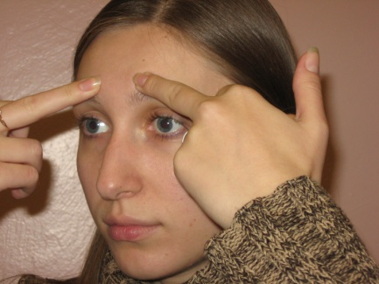
Точка 1. Располагается на внутреннем крае надбровных дуг (рис. 1).
1ри
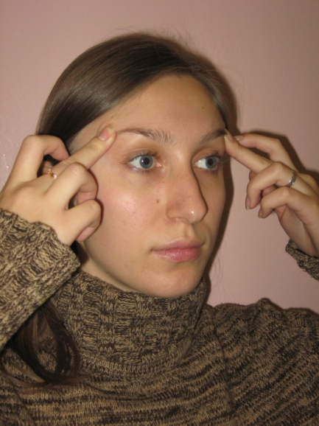
2ри
Точка 2. Располагается на внешнем крае надбровных дуг (рис. 2).

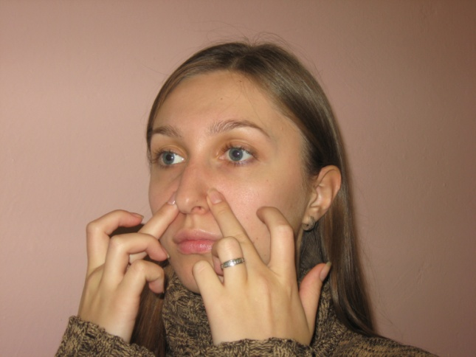
3ри

Точка 3.
Располагается в области крыльев носа (рис. 3).

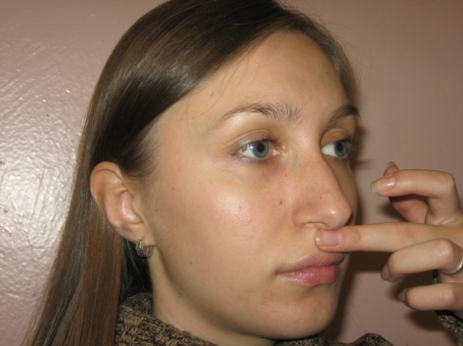
Точка 4. Располагается между носом и верхней губой (рис. 4).
4ри

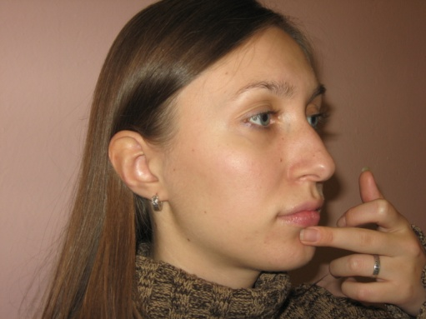
5ри

Точка 5. Располагается между нижней губой и подбородком (рис. 5).

Дыхательная гимнастика по а. стрельниковой
Дыхательная гимнастика способна:
- Оказать помощь при нарушениях носового дыхания.
- Помогать рассасыванию воспалительных образований в легочной ткани.
- Устранить застойные явления в легких.
- Положительно повлиять на дренажную функцию легких.
- Улучшить нервно-психическое состояние человека.

РАЗМИНОЧНОЕ УПРАЖНЕНИЕ.
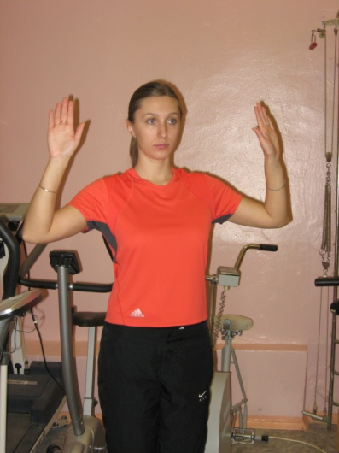
Исходное положение: стойка, руки согнуты в локтях и подняты кверху. Ладони обращены на себя (рис. 6).
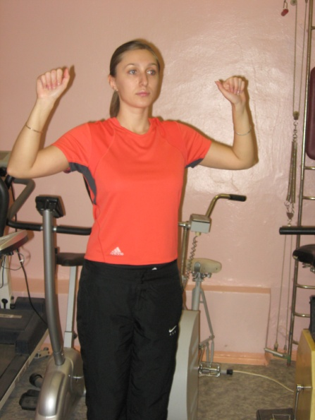
Носом сделать короткий, активный вдох, при этом ладони сжимаются в кулаки (рис. 7). Затем свободно легко выдохнуть через нос, одновременно разжать ладони. Пальцы при выдохе держать свободно. В одном подходе необходимо выполнить 96 вдохов-выдохов.
6
77
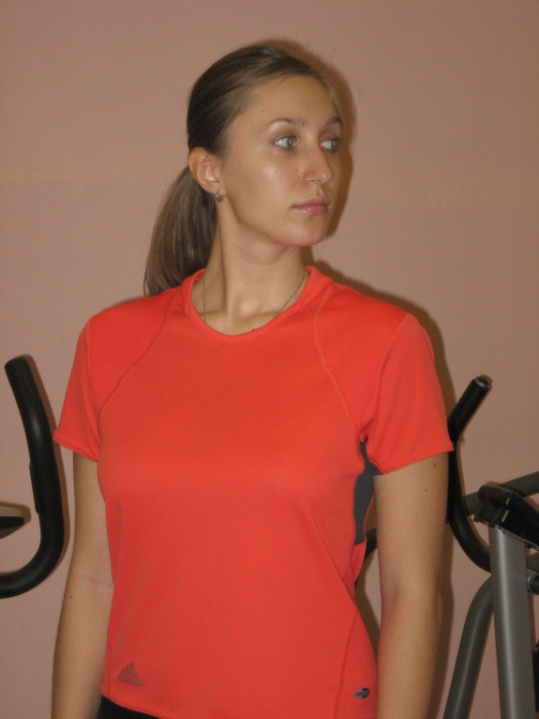
«повороты головой»
исходное положение: стойка ноги на ширине плеч.
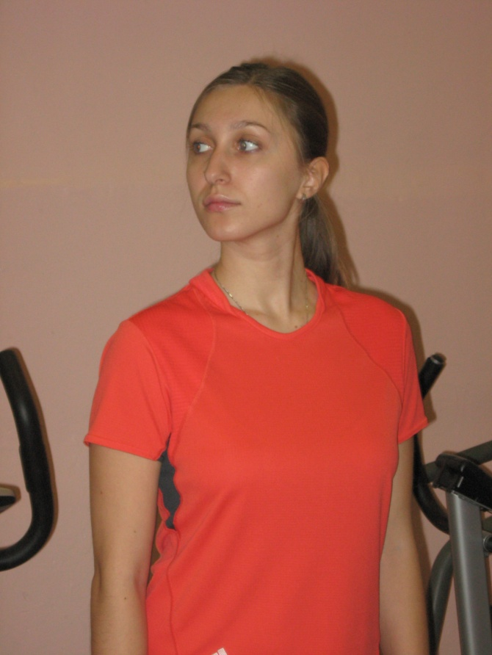
Повернуть голову влево и сделать короткий вдох. Затем сразу повернуть голову вправо и сделать короткий вдох (рис. 8, 9). Между вдохами делать легкий выдох. Повторить упражнение 8-12 раз.
8

97

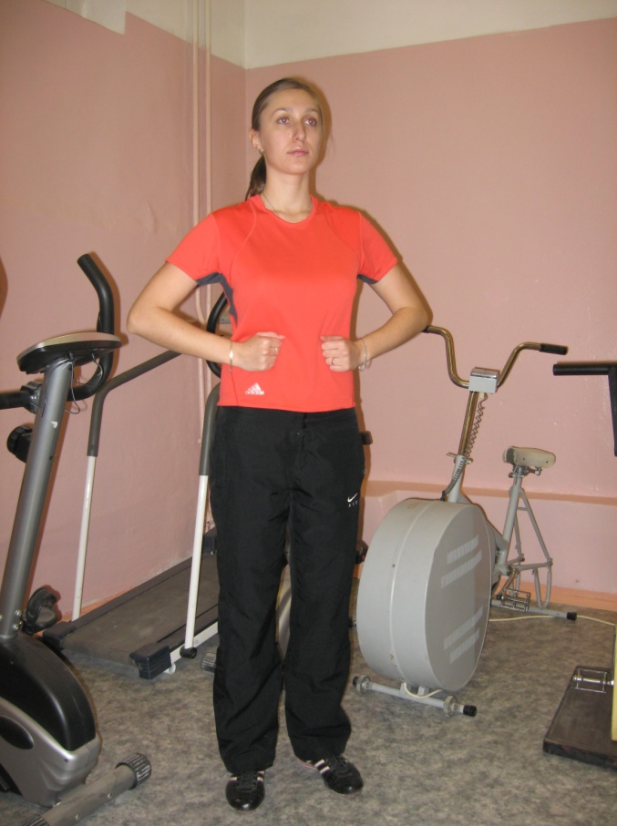
«Выброс рук»
Исходное положение: стойка, руки согнуты в локтях, кисти рук сжаты в кулаки и прижаты спереди к животу (рис. 10).
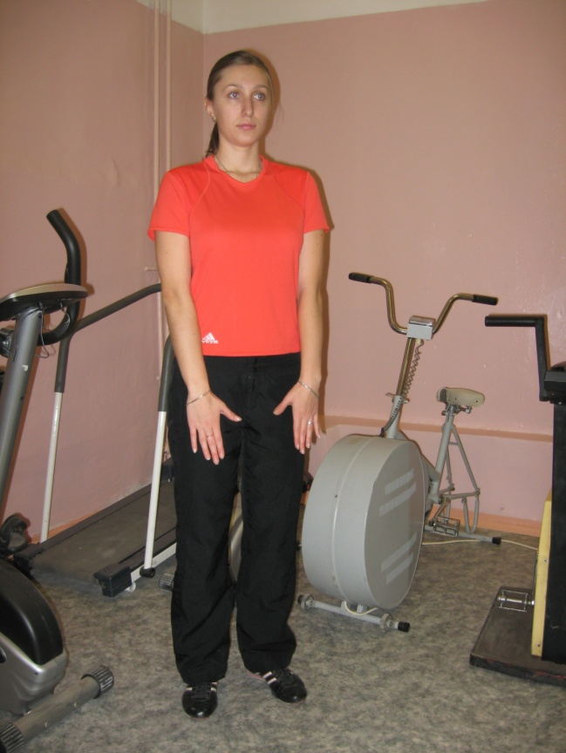
Носом сделать короткий, шумный вдох и при этом кулаками произведите сильный толчок вниз, к полу, стремясь сбросить с рук тяжесть. Одновременно с этим движением руки разжать. Во время вдоха плечи напрячь, руки вытянуть строго вниз, пальцы широко расставить в стороны веером (рис. 11). Выдыхая, вернуться в исходное положение. Выдох должен быть легким и свободным. Повторить упражнение 8-12 раз.
10
11

«Насос»
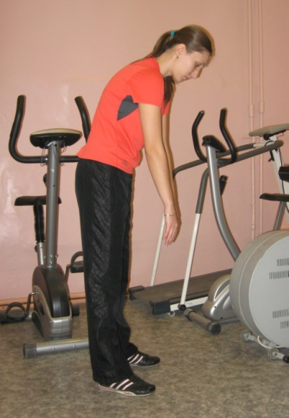
Исходное положение: стойка ноги шире плеч, руки опущены. Слегка наклониться вперед. Плечи опущены, мышцы спины расслаблены. Голова опущена, мышцы шеи расслаблены, смотреть вниз (рис. 12).
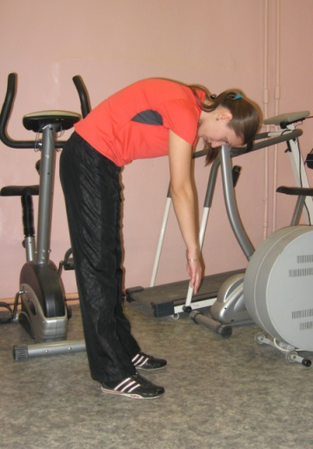
Сделать легкий наклон, в конце движения коротко шумно вдохнуть через нос (рис. 13). Вернуться в исходное положение, сделать свободный выдох через рот или нос. Не останавливаясь, повторить упражнение 8-12 раз.
12
13

«ПРИСЕДАНИЯ С ПОВОРОТОМ»
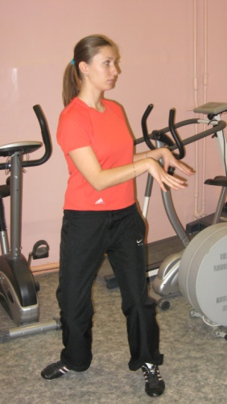
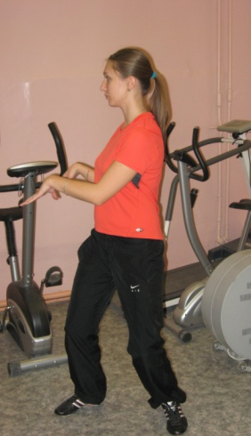
Исходное положение: стойка ноги шире плеч, руки опущены. Слегка присесть, поворачивая туловище вправо, руки приподнять таким образом, чтобы кисти оказались на уровне пояса. При повороте сделать короткий вдох, а кистями легкое сбрасывающее движение (рис. 14, 15). Возвращаясь в исходное положение сделать выдох. Повторить упражнение в каждую сторону 8-12 раз.
14
15

«ОБНИМИ СЕБЯ ЗА ПЛЕЧИ»
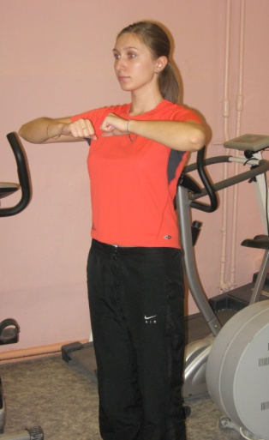
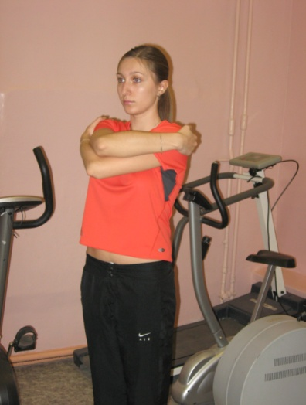
Исходное положение: стойка ноги врозь, руки перед грудью, локти в стороны, пальцы слегка согнуты (рис. 16).
Сделать движение руками навстречу друг другу, обнимая себя за плечи – шумный короткий вдох (рис. 17). Вернуться в исходное положение – выдох. Повторить упражнение 8-12 раз.
16
17

«ходьба с ВЫСОКИМ подниманием бедра»
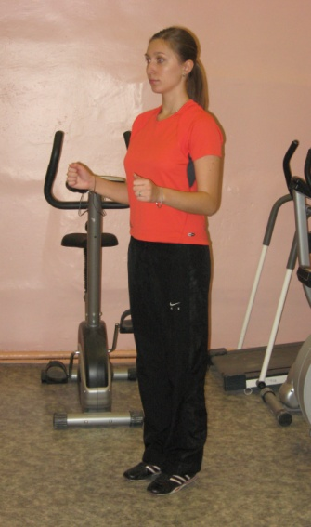
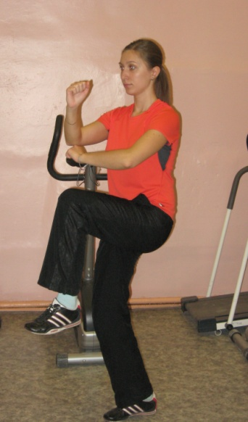
Исходное положение: ноги вместе, руки согнуты в локтевых суставах (рис. 18).
Правую ногу поднять, сгибая в коленном суставе, бедро располагается параллельно полу, левую ногу слегка согнуть, приседая на ней – вдох, руки согнуть перед собой, правая рука над левой (рис 19). Вернуться в исходное положение – выдох. Выполнить упражнение левой ногой. Повторить упражнение 8-12 раз.
18
19
Надеемся, что предложенные нами специализированные комплексы физических упражнений помогут Вам насладиться яркими красками осени и забыть об осенних недугах.

